МКОУ «Ашильтинская СОШ»

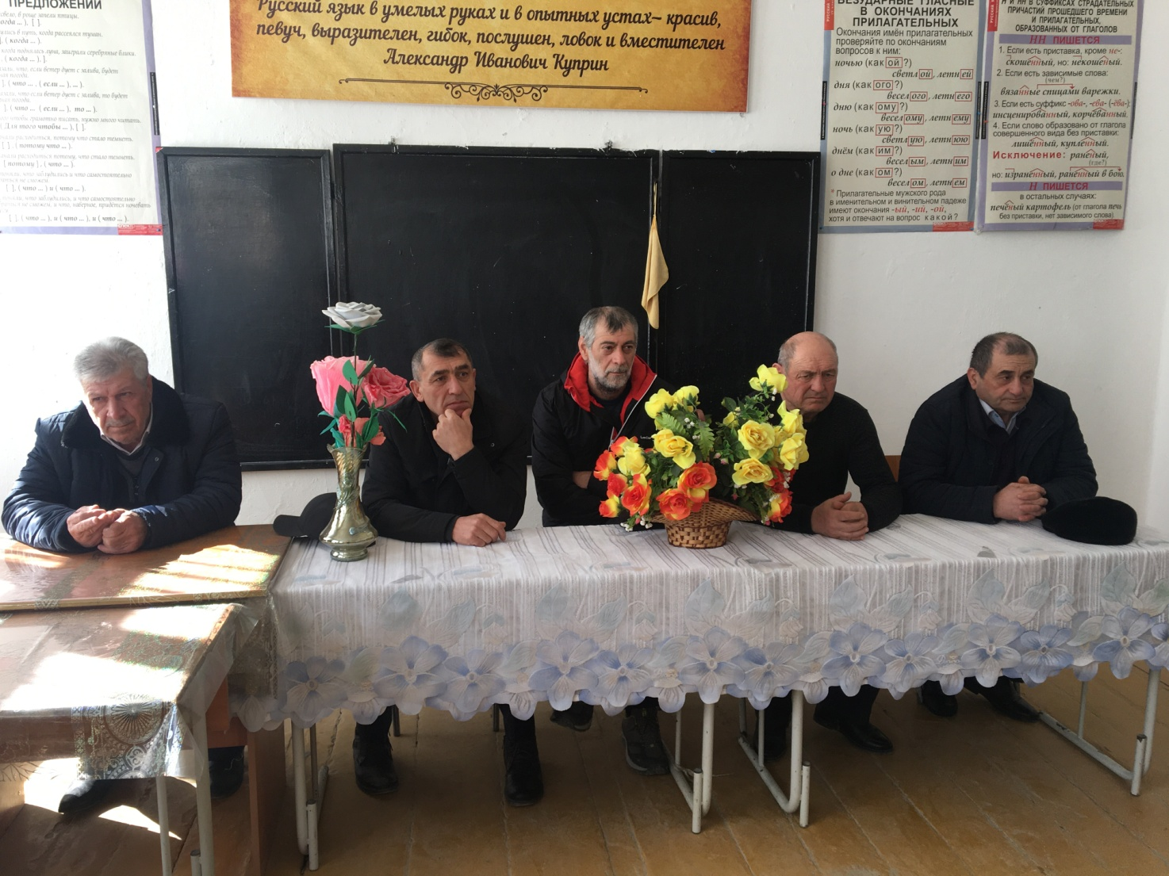
Подготовил и провел мероприятие:
Руководитель ОБЖ Абдулагабов М.Б.
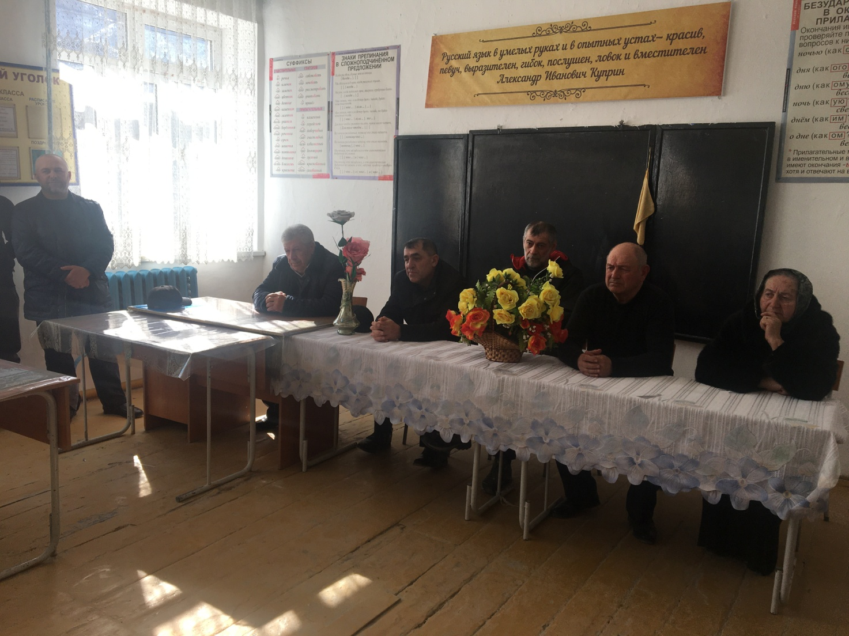
Дата 15 февраля отмечена в календаре как День памяти воинов – интернационалистов, это день - вывода советских войск из Афганистана.
Слишком много суровых испытаний перенесла наша страна. Цена этих испытаний исчисляется миллионами человеческих жизней. Мы, живущие в 2020 году, знаем, что такое война. Пока существуют на земле злоба, ненависть, будут существовать и войны. Есть войны, которые не поняты до сих пор.
В связи с этой датой в рамках месячника патриотического воспитания в школе было проведено мероприятие.
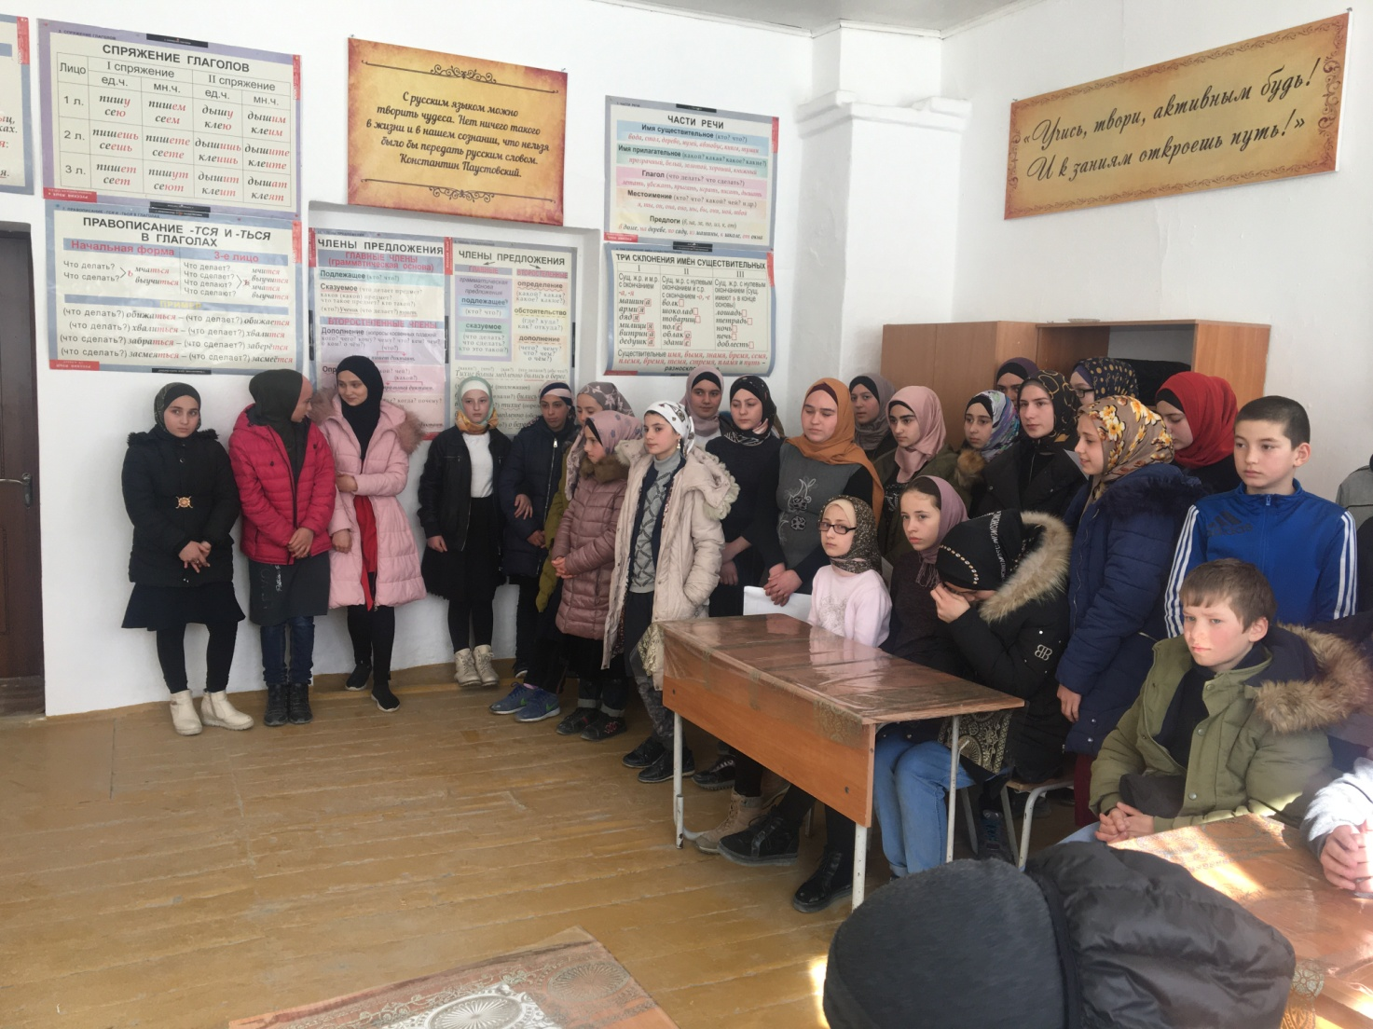
Цель мероприятия: воспитание молодежи гражданами и патриотами своей Родины, России, людьми знающими и уважающими свои корни, традиции. Формирование гражданско- патриотического сознания, нравственной позиции у обучающихся.
Открыл мероприятие руководитель ОБЖ Абдулагабов М.Б. Рассказал вкратце об Афганской войне, сколько она длилась, какие были потери.
Рассказали о войне в своих выступлениях ученики 9 класса. 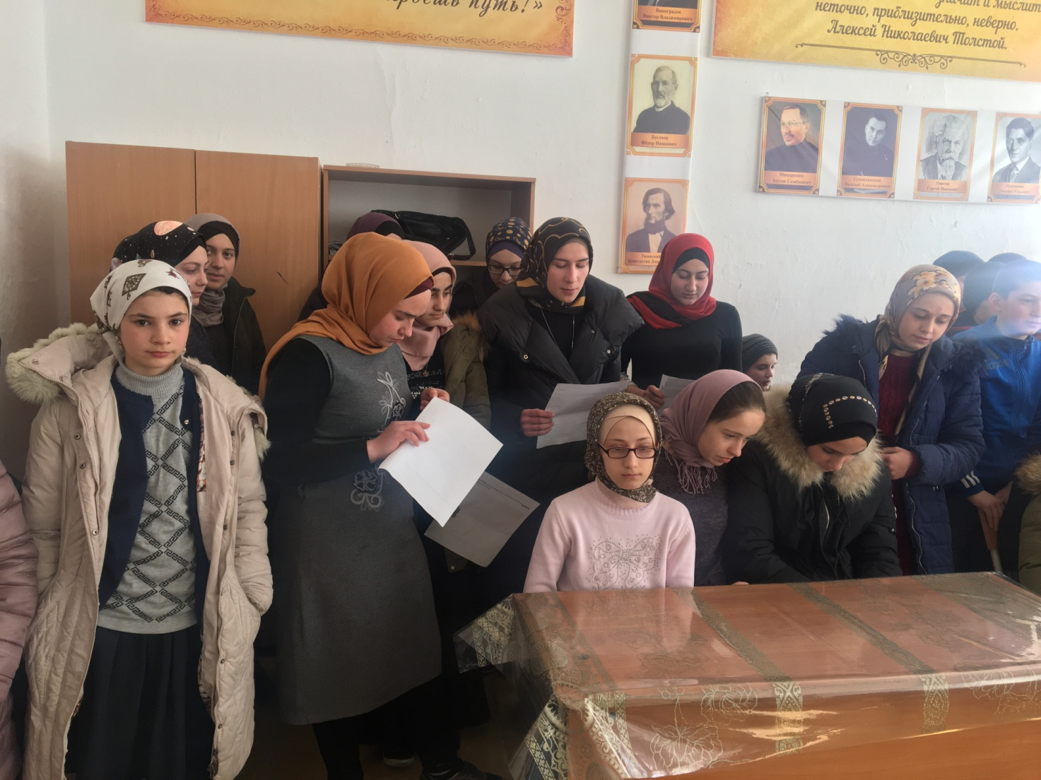
Затем выступил заместитель директора по ВР Алиев А.К. Говорил какими качествами должен обладать защитники Родины, с каких героев брать пример. Отметил, что патриотическое воспитание нужно заложить в ребенка с самого детства.
Выступили также участники-интернационалисты Магомеднуров Имангазали Н. и Гаджиев Магомедзагид М. Рассказали о пережитых страшных днях войны.
Также выступили зам.по методической части Назирбегов М.Н. и ст.вожатая Баталова П.С.
С заключительной речью выступил директор школы Магомедшапиев М.И. Выразил надежду, что учащиеся Ашильтинской СОШ будут достойными гражданами своей Родины, которыми будет гордиться не только школа и село, но и вся страна.

